НОВОСТИ ДВИЖЕНИЯ

#Бессмертныйполкдома: 9 Мая вспомним своего солдата в кругу семьи

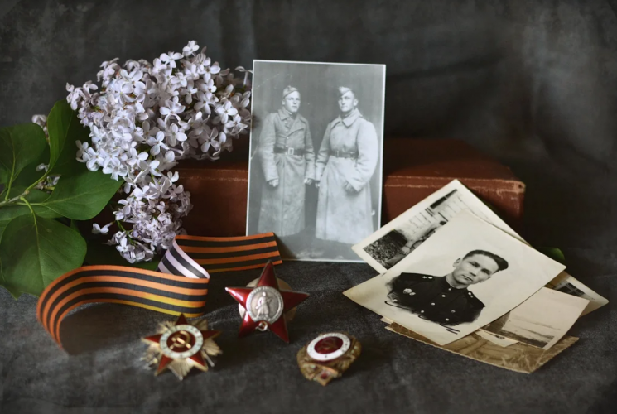
Вопросов про 9 Мая все больше. Что делать, если в этом году не получится выйти на улицу с портретом ветерана?
Прежде всего, любая активность полностью зависит от того, как будет развиваться ситуация с пандемией. Наша позиция: мы считаем в условиях реальной опасности, даже по окончанию установленного сегодня периода самоизоляции, необходимо воздержаться от проведения, продвижения или участия в сколь-нибудь массовых мероприятиях на улицах 9 Мая.
Мы полагаемся на ваш здравый смысл.
Возможны ли действия, которые дают возможность продемонстрировать личное отношение к Дню Победы без угрозы для своего здоровья и здоровья окружающих?
Да, безусловно.
Координаторы Бессмертного полка всегда считали, что память о своем солдате – это не только (и не столько) шествие в колонне. Стать частью Полка можно иными способами:
Социальные сети: Сделайте фото своей семьи вместе с портретом своего ветерана или запишите свой рассказ о нем на видео. Разместите историю о своем солдате (труженике тыла) в социальных сетях с хештегом #Бессмертныйполкдома #мойполкдома #бессмертныйполк2020. Ваш пост из соцсетей Вконтакте, Фейсбук, Инстаграм с данным хештегом автоматически попадет на сайт moypolk.ru в раздел #Бессмертныйполкдома​​​.

